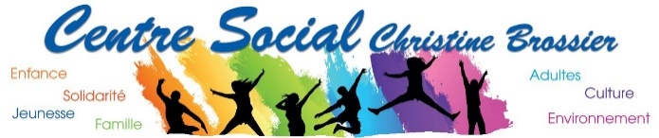 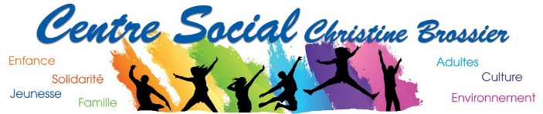

Nom :

Prénom :

N° de téléphone :

…… (Nb de brioche) x ……….. € =

TOTAL …………€

Merci d’indiquer le mode de paiement en cochant ci-dessous

Payé en chèque (à l’ordre de « centre social Christine Brossier ») 

ou Payé en espèces 

Date :

Signature :

Nom :

Prénom :

N° de téléphone :

…… (Nb de brioche) x ……….. € =

TOTAL …………€

Merci d’indiquer le mode de paiement en cochant ci-dessous

Payé en chèque (à l’ordre de « centre social Christine Brossier ») 

ou Payé en espèces 

Date :

Signature :

Bon de commande

Bon de commande

Les jeunes du pôle ados 11-13 ans proposent une vente de brioches dans le but de diminuer le coût d’un séjour qu’ils organisent pour l’été 2017.

Chaque brioche achetée permet au groupe de récolter des fonds qui permettront de financer des activités et sorties au cours du séjour.

Les brioches sont au prix de **4 €** , les plus généreux sont les bienvenus…

Il s’agit de brioches délicieuses, fraîches, à déguster seul ou en famille !!

Les brioches sont à récupérer

**Vendredi 16 décembre,** de 16h30 à 18h30

dans les locaux du Centre Social

**131 Chemin de la Madone à Sury-le-comtal**

Tél : **06.87.81.17.95 / 04.77.30.81.45**

Les brioches sont à récupérer

**Vendredi 16 décembre,** de 16h30 à 18h30

dans les locaux du Centre Social

**131 Chemin de la Madone à Sury-le-comtal**

Tél : **06.87.81.17.95 / 04.77.30.81.45**

Les jeunes du pôle ados 11-13 ans proposent une vente de brioches dans le but de diminuer le coût d’un séjour qu’ils organisent pour l’été 2017.

Chaque brioche achetée permet au groupe de récolter des fonds qui permettront de financer des activités et sorties au cours du séjour.

Les brioches sont au prix de **4 €** , les plus généreux sont les bienvenus…

Il s’agit de brioches délicieuses, fraîches, à déguster seul ou en famille !!

Vente de brioches

Vente de brioches